

หน่วยการเรียนรู้ที่ ๓๒ มาตรา กน

เวลา ๕ ชั่วโมง


แผนผังการเรียนรู้แบบบูรณาการ

การงานอาชีพและเทคโนโลยี

 ชื่อสิ่งของเครื่องใช้ที่เป็นคำในมาตรา กน
 ชื่อผักผลไม้ที่เป็นคำในมาตรา กน

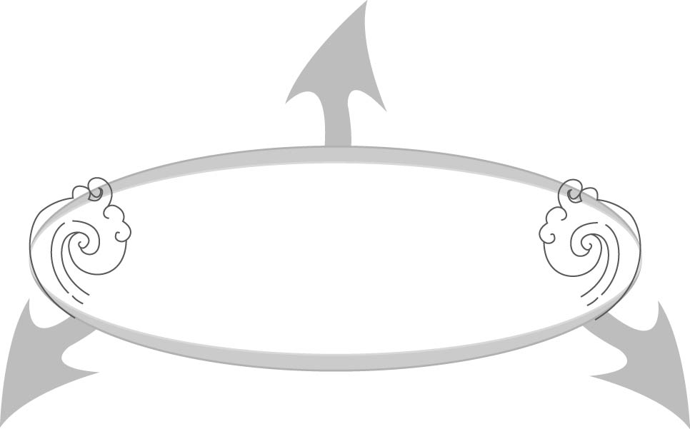

มาตรา กน

วิทยาศาสตร์
สังคมศึกษา ศาสนา และวัฒนธรรม

 ชื่อสัตว์ที่เป็นคำในมาตรา กน

 การให้อภัย
 การทำความดี



ตัวชี้วัด
 อ่านออกเสียงคำ คำคล้องจอง และข้อความสั้น ๆ (ท ๑.๑ ป. ๑/๑)
 บอกความหมายของคำและข้อความที่อ่าน (ท ๑.๑ ป. ๑/๒)
 คัดลายมือตัวบรรจงเต็มบรรทัด (ท ๒.๑ ป. ๑/๑)
 เขียนสื่อสารด้วยคำและประโยคง่าย ๆ (ท ๒.๑ ป. ๑/๒)
 เขียนสะกดคำและบอกความหมายของคำ (ท ๔.๑ ป. ๑/๒)


แผนการจัดการเรียนรู้ที่ ๑
เรื่อง รู้จักคำในมาตรา กน
ชั้นประถมศึกษาปีที่ ๑ เวลา ๑ ชั่วโมง
หน่วยการเรียนรู้ที่ ๓๒ มาตรา กน
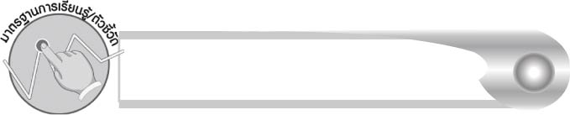
มาตรฐานการเรียนรู้/ตัวชี้วัด

มาตรฐานการเรียนรู้
มาตรฐาน ท ๑.๑ ใช้กระบวนการอ่านสร้างความรู้และความคิดเพื่อนำไปใช้ตัดสินใจแก้ปัญหาในการดำเนินชีวิต และมีนิสัยรักการอ่าน
ตัวชี้วัด
ท ๑.๑ ป. ๑/๑ อ่านออกเสียงคำ คำคล้องจอง และข้อความสั้น ๆ
ท ๑.๑ ป. ๑/๒ บอกความหมายของคำและข้อความที่อ่าน

จุดประสงค์การเรียนรู้สู่ตัวชี้วัด

๑. อธิบายลักษณะของคำในมาตรา กน (K)
๒. จำแนกคำในมาตรา กน (P)
๓. กระตือรือร้นในการเรียนรู้ (A)

สาระสำคัญ

คำที่มี น สะกดทุกคำ เป็นคำในมาตรา กน

สาระการเรียนรู้

ลักษณะของคำในมาตรา กน

สมรรถนะสำคัญของผู้เรียน

๑. ความสามารถในการสื่อสาร
- ทักษะการอ่าน
- ทักษะการเขียน
- ทักษะการฟัง การดู และการพูด
๒. ความสามารถในการคิด
- การวิเคราะห์
- การสรุปความรู้
๓. ความสามารถในการแก้ปัญหา


คุณลักษณะอันพึงประสงค์

ใฝ่เรียนรู้
ตัวชี้วัดที่ ๔.๑ ตั้งใจ เพียรพยายามในการเรียนและเข้าร่วมกิจกรรมการเรียนรู้
มุ่งมั่นในการทำงาน
ตัวชี้วัดที่ ๖.๑ ตั้งใจและรับผิดชอบในการปฏิบัติหน้าที่การงาน
ตัวชี้วัดที่ ๖.๒ ทำงานด้วยความเพียรพยายามและอดทนเพื่อให้งานสำเร็จ
ตามเป้าหมาย
รักความเป็นไทย
ตัวชี้วัดที่ ๗.๒ เห็นคุณค่าและใช้ภาษาไทยในการสื่อสารได้อย่างถูกต้อง
เหมาะสม

ชิ้นงานหรือภาระงาน (หลักฐาน ร่องรอยแสดงความรู้)

-


คำถามท้าทาย

นักเรียนรู้จักคำที่มี น สะกด คำใดบ้าง


การจัดกิจกรรมการเรียนรู้

๑. ให้นักเรียนร่วมกันแสดงความคิดเห็น โดยครูใช้คำถามท้าทาย ดังนี้
๏ นักเรียนรู้จักคำที่มี น สะกด คำใดบ้าง
๒. ครูอ่านนำนักเรียนในบทความของ ชัยชนม์ ดังนี้ (อ่าน ๒ ครั้ง)

ดังนั้น ไยเราจึงมาประชันขันแข่ง
แก่งแย่งและเคร่งเครียดกันอยู่ในชีวิตสั้น ๆ นี้
ยามที่เรามาพบกันบนถนนโลก
จึงควรคิดอภัย และมีน้ำใจแก่กัน

๓. ครูและนักเรียนร่วมกันสนทนาและแสดงความคิดเห็นในเนื้อหาสาระจากบทความ และ
สรุปความรู้ที่ได้ว่า
๏ บทความนี้ให้คุณธรรมข้อใดแก่นักเรียนบ้าง
๏ บทความนี้ มีตัวสะกด น ทั้งหมดกี่คำ (๗ คำ) อะไรบ้าง
นั้น (ประ)ชัน ขัน(แข่ง) กัน สั้น บน ถนน
๔. ครูติดบัตรคำทั้ง ๗ คำ บนกระดานและให้นักเรียนอ่านคำพร้อม ๆ กัน และให้ช่วยกันสังเกตว่า
๏ เสียงที่นักเรียนอ่านคำนั้น เสียงตัวสะกด คือเสียงใด (เสียง น)
๏ ตัวสะกดของทุกคำคือตัวอักษรใด (อักษร น)
สรุปได้ว่า คำที่มี น เป็นตัวสะกด คือ คำในมาตรา กน

๕. ให้นักเรียนเล่นปริศนาคำทาย โดยครูนำบัตรคำติดไว้บนกระดาน ดังนี้
ตะเพียน ตะเคียน ตะวัน ตะโพน
๏ ครูอ่านปริศนาให้นักเรียนฟังและให้ช่วยกันหาคำตอบที่อยู่บนกระดาน
ตะอะไรอยู่ในมาตรา กน
ตะที่หนึ่งคือชื่อดวงอาทิตย์
ตะที่สองลองคิดกลองสองหน้า
ตะที่สามคือนามของตัวปลา
ตะที่สี่ชื่อพฤกษาในป่าเอย

ให้นักเรียนสังเกตคำทั้ง ๔ มีตัวสะกด น และออกเสียง น ในมาตรา กน
๖. ให้นักเรียนและครูร่วมกันสรุปความรู้ ดังนี้
๏ คำที่มี น สะกดทุกคำ เป็นคำในมาตรา กน


การจัดบรรยากาศเชิงบวก

ให้นักเรียนช่วยกันสังเกตและเรียนรู้ ครูกระตุ้นให้นักเรียนทุกคนมีส่วนร่วมใน
การทำกิจกรรม


สื่อการเรียนรู้

๑. บทความ
๒. บัตรคำ
๓. ปริศนาคำทาย


การวัดและประเมินผลการเรียนรู้

๑. วิธีการวัดและประเมินผล
สังเกตพฤติกรรมของนักเรียนในการเข้าร่วมกิจกรรม
๒. เครื่องมือ
แบบสังเกตพฤติกรรมการเข้าร่วมกิจกรรม
๓. เกณฑ์การประเมิน
การประเมินพฤติกรรมการเข้าร่วมกิจกรรม
ผ่านตั้งแต่ ๒ รายการ ถือว่า ผ่าน
ผ่าน ๑ รายการ ถือว่า ไม่ผ่าน

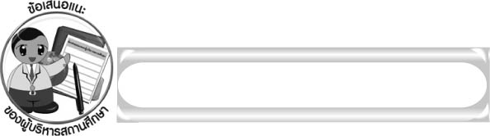
ข้อเสนอแนะของผู้บริหารสถานศึกษา

______________________________________________________________________________
______________________________________________________________________________
______________________________________________________________________________
______________________________________________________________________________
______________________________________________________________________________
______________________________________________________________________________
______________________________________________________________________________
______________________________________________________________________________
______________________________________________________________________________
______________________________________________________________________________
______________________________________________________________________________
______________________________________________________________________________
______________________________________________________________________________
______________________________________________________________________________
______________________________________________________________________________
______________________________________________________________________________
______________________________________________________________________________
______________________________________________________________________________
______________________________________________________________________________
______________________________________________________________________________
______________________________________________________________________________
______________________________________________________________________________
______________________________________________________________________________
______________________________________________________________________________

ลงชื่อ_________________________ (ผู้บริหารสถานศึกษา)
(_________________________)
________/________/_______

บันทึกหลังการสอน

ผลการจัดการเรียนการสอน

______________________________________________________________________________
______________________________________________________________________________
______________________________________________________________________________
______________________________________________________________________________
______________________________________________________________________________
______________________________________________________________________________

ปัญหา/อุปสรรค

______________________________________________________________________________
______________________________________________________________________________
______________________________________________________________________________
______________________________________________________________________________
______________________________________________________________________________
______________________________________________________________________________

แนวทางแก้ไข

______________________________________________________________________________
______________________________________________________________________________
______________________________________________________________________________
______________________________________________________________________________
______________________________________________________________________________
______________________________________________________________________________

ลงชื่อ____________________________ (ผู้บันทึก)
(_________________________)
________/________/_______

